Ulangan Harian Ilmu Pengetahuan Alam (IPA)

Topik: Objek IPA dan Pengamatannya

Kelas VII SMP N 1 Lhokseumawe

Tahun Pelajaran 2014/2015
Nama Siswa | : |  | Nilai | Tanda Tangan
Kelas | : |  |  | Guru | Orang Tua
Hari, Tanggal | :

- Pilihan Ganda

- Berikut pernyataan Obyek IPA yang dipelajari yang benar adalah …
a. Meliputi seluruh benda alam dengan luar bumi
b. Meliputi seluruh benda alam dan bumi antariksa
c. Meliputi seluruh benda alam dengan segala interaksinya
d. Meliputi seluruh benda alam baik hidup maupun tidak hidup

- Amati gambar di bawah ini!
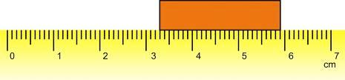
Berapakah panjang benda yang di tunjukkan pada gambar di atas...

- 2.4 cm
- 2.5 cm
- 2.6 cm
- 2.7 cm

- Hasil pengukuran jangka sorong di bawah ini adalah ... .
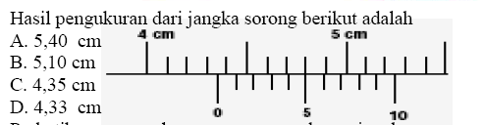

- 4,35 cm
- 4,45 cm
- 4,55 cm
- 4,65 cm

- Alat yang tepat untuk mengukur diameter dalam cincin adalah ... .

- mistar
- mikrometer sekrup
- meteran gulung
- jangka sorong

- Ajeng mengukur panjang meja dengan jengkal. Ternyata panjang meja itu 7 jengkal. Yang menunjukkan besaran pada kalimat itu adalah ... .

- 7
- panjang
- jengkal
- meja

- Perhatikan tabel di bawah ini!
No | Besaran | Satuan
1 | Panjang | cm
2 | Massa | kg
3 | Waktu | sekon
4 | Suhu | celcius
Besaran pokok dan satuannya menurut SI yang sesuai adalah nomor ... .

- 1 dan 2
- 1 dan 3
- 2 dan 3
- 2 dan 4

- Amati gambar di bawah ini!
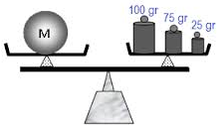
Berapakah massa yang ditunjukkan pada gambar di atas...

- 0.2 kg
- 2 kg
- 20 kg
- 200 kg

- Perhatikan besaran-besaran berikut.
- kecepatan
- jumlah zat
- kuat arus
- tekanan
Dari keempat besaran tersebut yang termasuk besaran pokok adalah ... .

- (1), (2), dan (3)
- (2) dan (3)
- (1) dan (4)
- (4)

- Amati gambar berikut ini!
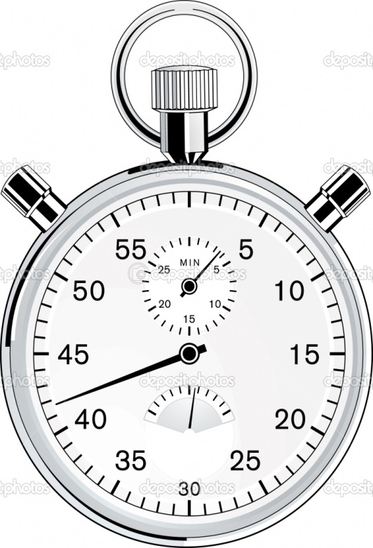
Berapakah hasil yang ditunjukkan pada gambar stopwatch di atas... .

- 3 minutes 40 second
- 3.5 minutes 41.5 second
- 4 minutes 41.5 second
- 4 minutes 50 second

- Bima sedang melakukan pengukuran berbagai besaran agar hasil pengukurannya cenderung sama, maka satuan yang harus digunakan adalah ... .

- satuan baku
- satuan tidak baku
- satuan jengkal
- satuan depa

Soal Essay
- Perhatikan gambar di bawah ini!
Sebutkan ciri-ciri sapi di atas dan kelompokkan besaran apa sajakah yang dapat diukur dari sapi tersebut! (SKOR 10)

- A. Jelaskan pentingnya menggunakan satuan baku dalam pengamatan (pengukuran)
dalam kehidupan sehari-hari? (SKOR 5)
Jawab:
- Sebutkan masing-masing 2 perbedaan antara satuan baku dan satuan tidak baku! (SKOR 5)
Jawab:

- Marhaban menanam jagung. Pada awal pengukuran, tinggi jagung dari permukaan tanah 10 cm. Selang 2 minggu kemudian, ternyata tingginya menjadi 17 cm. Berapakah laju pertumbuhan jagung tersebut (dalam satuan cm/minggu)? (SKOR 10)

- Sebutkan 5 besaran pokok, beserta satuannya secara internasional (SI)! (SKOR 10)

- Nyatakan jarak 2000 m dalam satuan berikut ini : (SKOR 10)
a) cm
b) km
c) dm
SELAMAT BEKERJA….!!!

